|  |
| --- |
| **ADRAR Formation – Pôle Numérique**  **Formation Développeur Web & Web Mobile** |
| **LOTR Quiz**  Site de quiz sur l’univers du Seigneur des Anneaux |
|  |
| SENAC Jason |

**SOMMAIRE**

Table des matières

I. Introduction 3

A. Abstract (Introduction en anglais) 3

B. Introduction en Français 4

C. Compétences du titre couvertes par le projet (d’après le REAC) 5

II. Analyse du Besoin 6

A. Contexte – Besoin 6

B. Cibles 7

C. Matrice SWOT 7

D. Concurrence 8

E. Contraintes techniques 8

F. Contraintes légales et réglementaires 8

III. Spécifications Fonctionnelles 9

A. Use Case – Cas d’utilisation 9

B. Diagramme d’activité 10

C. Diagramme de séquence 11

D. Maquettage 12

1. Charte graphique 12

2. Zoning 14

3. Wireframe 15

4. Mockup 16

IV. Conception 16

A. MCD – Modèle Conceptuel de Données 16

B. MLD – Modèle Logique de Données 16

C. Arborescence 16

D. Outils Techniques Utilisés 16

E. Fonctionnalités 16

F. Ecran 16

G. Code 16

V. Conclusion 16

VI. Annexes 16

# Introduction

## Abstract (Introduction en anglais)

My name is Jason SENAC, I'm 22 years old and I'm going to introduce you to my LOTR quiz project, aimed at Tolkien fans and novices alike, to help them discover the subtleties of Middle-earth.

The aim of my project is to create a quiz site on the Lord of the Rings universe, which is vast and a pioneer in the fantasy theme, and to enable all those who are passionate about this universe to increase their knowledge, but also to allow novices to discover the universe little by little.

The quiz offers five distinct levels of difficulty, ranging from three accessible stages for novices (one stage per Peter Jackson film) to a difficult level for die-hard fans (questions on the extended universe with a stopwatch), via a medium difficulty level also featuring questions on the extended universe, but without a stopwatch. Players will also earn points at the end of each quiz, depending on its difficulty and the number of correct answers.

There's also a function that allows players to turn the points they earn into a pixel art creation, which fosters a sense of creativity and achievement in the game environment, as well as making quizzing a 'useful' way to learn and earn points.

As a big fan of the universe, I've seen the films many times, the series and some of the books, and I can understand that some people are put off by all that, and I felt that there was a lack of a place to learn while having fun, other than the video games in the universe.

In the long term, all these features will be added and the list of available questions will be completed as we go along, and then I'll see how things evolve.

## Introduction en Français

Le but de mon projet est donc de créer un site de quiz sur l'univers du Seigneur des Anneaux, univers très vaste et pionnier dans le thème fantaisy, et de permettre ainsi à tous ceux qui sont passionnés par cet univers d'acroître leurs connaissances, mais aussi de permettre aux novices de découvrir petit à petit l'univers.

Le quiz propose cinq niveaux de difficulté distincts, allant de trois étapes accessibles pour les novices (une étape par film de Peter Jackson) à un niveau difficile pour les fans inconditionnels (questions sur l'univers étendu avec chronomètre) en passant par un niveau de difficulté moyen possédant également des questions sur l'univers étendu, mais sans chronomètre. Les joueurs gagneront également des points à la fin de chaque quiz selon la difficulté de celui-ci et le nombre de bonnes réponses.

Ensuite, une fonction permet aux joueurs de transformer leurs points gagnés en une création artistique en pixels, ce qui favorise un sentiment de créativité et d'accomplissement dans l'environnement du jeu, tout en rendant "utile" le fait de faire des quiz, pour avoir comme but de s'instruire et de pouvoir gagner des points.

Etant grand fan de l'univers, j'ai vu les films de nombreuses fois, la série, certains ouvrages et je peux comprendre que tout ça rebute certains, et je trouvais qu'il manquait un endroit pour pouvoir s'instruire en s'amusant, autre que les jeux vidéo de l'univers.

A long terme toutes ces fonctionnalités seront ajoutées et la liste des questions disponibles complétée au fur et à mesure, et ensuite je verrai comment les choses évoluent.

## Compétences du titre couvertes par le projet (d’après le REAC)

# Analyse du Besoin

Je suis seul à travailler sur ce projet, je n’ai pas d’équipe, je n’ai que des amis et famille qui ont testé mon site pour voir si les quiz fonctionnaient bien

## Contexte – Besoin

Il n’y a que peu de moyens de s’instruire facilement sur l’univers du Seigneur des Anneaux actuellement, il y a les films, une série, des ouvrages, des jeux, mais surtout des forums et dictionnaires en ligne. Ces forums apportent beaucoup de connaissances, mais peuvent être indigestes pour certains car c’est vraiment que des informations, il n’y a pas ce côté ludique qui permettrait de faciliter l’apprentissage.

Je développe donc un site internet de quiz sur l’univers du Seigneur des Anneaux afin de pouvoir s’instruire tout en ayant un côté ludique. Mon site aura plusieurs fonctionnalités :

* **Différents niveaux de difficulté**

5 difficultés différentes :

* 3 difficultés faciles (une pour chaque film de Peter Jackson, vus par beaucoup de monde)
* 1 difficulté intermédiaire (questions sur l’univers étendu, incluant notamment de nombreux livres)
* 1 difficulté difficile (questions sur l’univers étendu également, mais avec l’ajout d’un chronomètre de 10s par question)
* **Gain de points**

En jouant, un utilisateur accumule ainsi des points grâce aux quiz, selon la difficulté choisie et le nombre de bonnes réponses obtenues.

* **Dessin commun**

Ces points gagnés pourront être dépensé dans un dessin commun, similaire au r/place, avec donc une grille de pixels ou l’on peut ajouter un ou plusieurs pixels d’une couleur choisie et ainsi faire de belles créations que tous pourront voir

* **Consultation d’historique**

Les utilisateurs pourront également consulter leur profil, ou ils retrouveront leur historique de quiz, la difficulté dudit quiz et le résultat obtenu.

## Cibles

|  |  |
| --- | --- |
|  |  |
| Mélanie  45 ans  Professeure  Grande lectrice, a déjà plusieurs ouvrages de Tolkien | Paul  25 ans  Etudiant  Gros joueur de jeux vidéos mais également fan des films du Seigneur des Anneaux |

## Matrice SWOT

* Contenu attrayant
* Diversité du niveau de difficulté
* Interactivité

Forces

**S**

Strenghts

Faiblesses

**W**

Weaknesses

Menaces

**T**

Threats

Opportunités

**O**

Opportunities

* Dépendance à la Licence
* Risque de désintérêt
* Communauté engagée
* Partenariat avec les fans
* Problèmes techniques
* Evolution des tendances
* Concurrence

## Concurrence

Il n’y a pas énormément de jeux de quiz sur l’univers du Seigneur des Anneaux, mais il existe cependant un site qui aide à apprendre des connaissances tout en ayant ce côté jeu qui divertit, il s’agit de jeux-geographiques.com, qui possède une option Terre du Milieu (<https://www.jeux-geographiques.com/jeux-en-ligne-La-Terre-du-Milieu-_pageid332.html>), ce site est bon pour apprendre la géographie de la Terre du milieu sous forme de jeu, mais il ne se limite qu’à la géographie de la Terre du Milieu, il n’y a pas d’autres continents.

## Contraintes techniques

Le site utilisera un système d’utilisateurs, donc nécessite la création de compte pour les utilisateurs et l’hébergement des données.

Le site nécessitera une modération fréquente pour surveiller le dessin commun et supprimer tout dessin offensant, raciste ou toute forme de discrimination.

Les questions seront à compléter aussi souvent que possible pour pouvoir diversifier au mieux chaque quiz que les utilisateurs feront.

## Contraintes légales et réglementaires

* Propriétaire du site : SENAC Jason
* Propriétaire du code source : Le code source appartient au développeur dudit code.
* Maquettes et intégrations : Les droits appartiennent au propriétaire du site.
* Logo : Le logo appartient au créateur de celui-ci et au propriétaire du site d’un accord mutuel.
* La licence du Seigneur des Anneaux et l’œuvre de J.R.R. Tolkien appartient à Middle-earth Enterprises depuis 1976, je l’utilise pour ce site mais je ne possède aucuns droits sur celle-ci.

# Spécifications Fonctionnelles

## Use Case – Cas d’utilisation

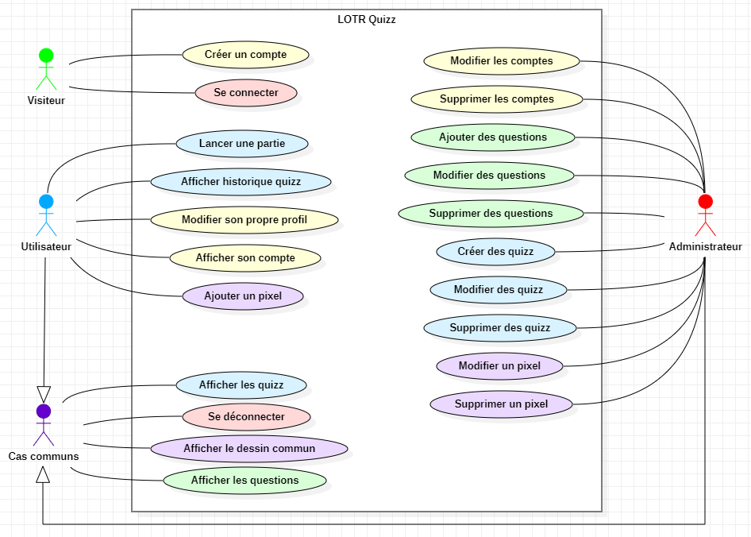

Le diagramme de cas d’utilisation permet de modéliser toutes les interactions entre l’utilisateur et le système. Pour mon diagramme de cas d’utilisation, je possède 3 acteurs : un visiteur, un utilisateur et un administrateur.

Le visiteur peut créer un compte ou se connecter.

L’utilisateur peut utiliser le site simplement, faire des quiz, utiliser ses points sur le dessin commun, modifier son profil, …

L’administrateur s’occupera de créer les questions et les quiz, de modifier les comptes et de modérer le dessin commun.

L’utilisateur et l’administrateur partagent certains droits, surtout d’affichage ainsi que la déconnexion.

## Diagramme d’activité

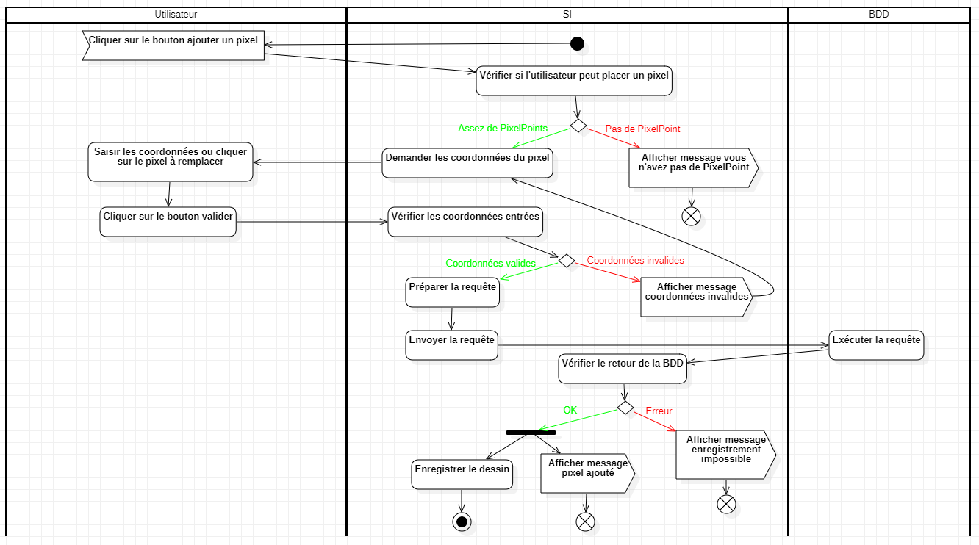

Le diagramme d’activité permet de visualiser les interactions entre le système **SI**, **l’utilisateur** et la **base de données**.

Voici le diagramme de l’activité « Ajouter un pixel » sur le dessin commun. On commence à l’état initial dans le système SI, représenté par une boule noire.

Tout d’abord le système va réagir à une action de l’utilisateur, ici si l’utilisateur « clique sur le bouton ajouter un pixel ». Démarre ensuite l’activité et s’en suit divers échanges entre le système, l’utilisateur et la BDD.

Les losanges indiquent un nœud, c’est à cet endroit que l’on peut avoir plusieurs scénarios possibles, ici les scénarios positifs sont indiqués en vert, et les scénarios négatifs en rouge. Une barre noire horizontale indique un « fork », une « fourchette », ici un événement provoque au moins 2 branches simultanément.

L’activité se termine soit avec des erreurs, au niveau d’un « flow final » (les ronds avec une croix), soit en se terminant normalement en arrivant à l’état final indiqué par un rond noir entouré d’un cercle.

## Diagramme de séquence

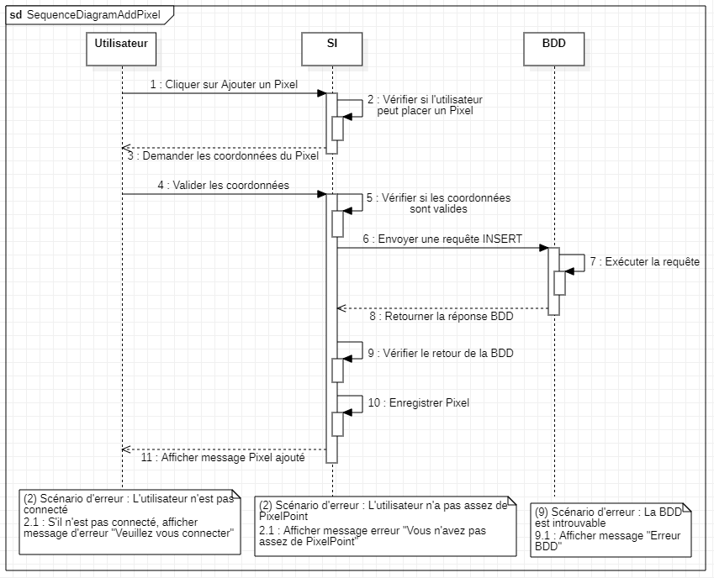

Le diagramme de séquence permet de schématiser les scénarios de l’activité associée. Sur un diagramme de séquence, on lit à la verticale en suivant les lignes de vie « life line » et les rectangles verticaux représentent des actions en cours et s’appellent des « barres d’activation ». Le scénario se déroulant sans erreurs s’appelle le scénario nominal.

Les flèches indiquent des interactions entre les acteurs, on retrouve trois types de flèches :

* Les flèches vers la droite indiquent des messages synchrones, ce sont des demandes qui vont créer une barre d’activation et attendre une réponse avant de continuer l’activité.
* Les flèches vers la gauche sont les réponses reçues par un acteur et permettant de mettre fin à une barre d’activation.
* Les flèches qui reviennent sur elles-mêmes sont des « self messages », il s’agit d’une méthode gérée par l’acteur actuel.

Ici le diagramme de séquence correspond à l’activité « Ajouter un pixel » présenté juste au-dessus, donc on retrouve les trois mêmes acteurs : Utilisateur, Système SI et base de données BDD.

Les rectangles en bas indiquent des cas alternatifs ou d’erreur, les cas alternatifs permettent de voir des variantes du scénario nominal et les cas d’erreur permettent d’imaginer les scénarios stoppant l’activité.

Ici je possède 3 scénarios d’erreur :

* Le premier scénario d’erreur est que l’utilisateur n’est pas connecté.
* Le second scénario d’erreur se produit si l’utilisateur est connecté et essaye de placer un pixel sans avoir de points.
* Le troisième scénario d’erreur se produit si la base de données ne répond pas.

## Maquettage

### Charte graphique

Les couleurs utilisées pour le site sont des teintes de jaune (#C39F1B, #FAF2D4 et #FFE278) et de bleu (#000F94 et #070C3D) principalement. Le bleu est une couleur symbolisant le savoir, la sérénité tandis que le jaune un peu terne comme ici rappelle un peu la couleur des parchemins, symbolisant aussi le savoir. Ici le choix notamment de la première couleur (#C39F1B) a été fait également pour ressembler et faire penser à la couleur de l’anneau de pouvoir, avec ce côté doré.

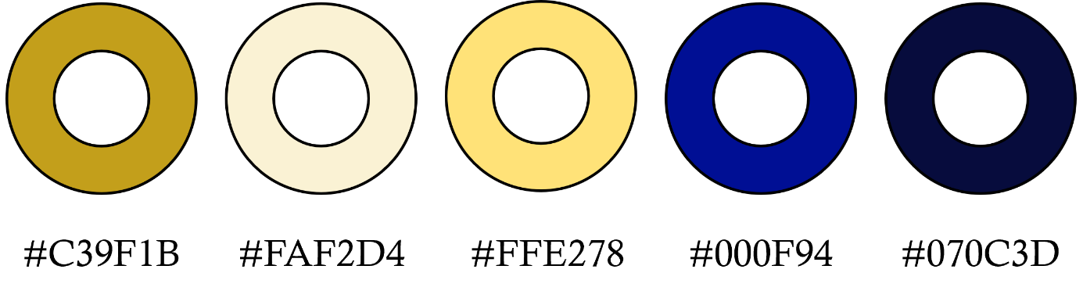

Les typographies utilisées seront Ringbearer (police des films du Seigneur des Anneaux) ainsi que Calisto MT qui possède un empattement faisant penser à des gardes d’épées, notamment sur le T.

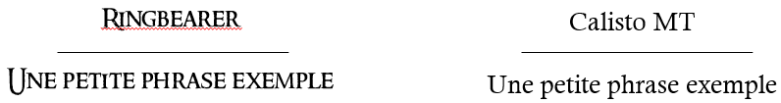

Le logo a été réalisé par Jaysön Dutheil, un dessinateur de mon entourage qui a gentiment accepté de me le faire, je l’en remercie donc ici. Ce logo représente Gandalf étudiant un vieux grimoire, Gandalf étant l’un des personnages les plus sages du Seigneur des anneaux et ayant beaucoup de savoir. Et ici il s’instruit davantage en étudiant ce grimoire.

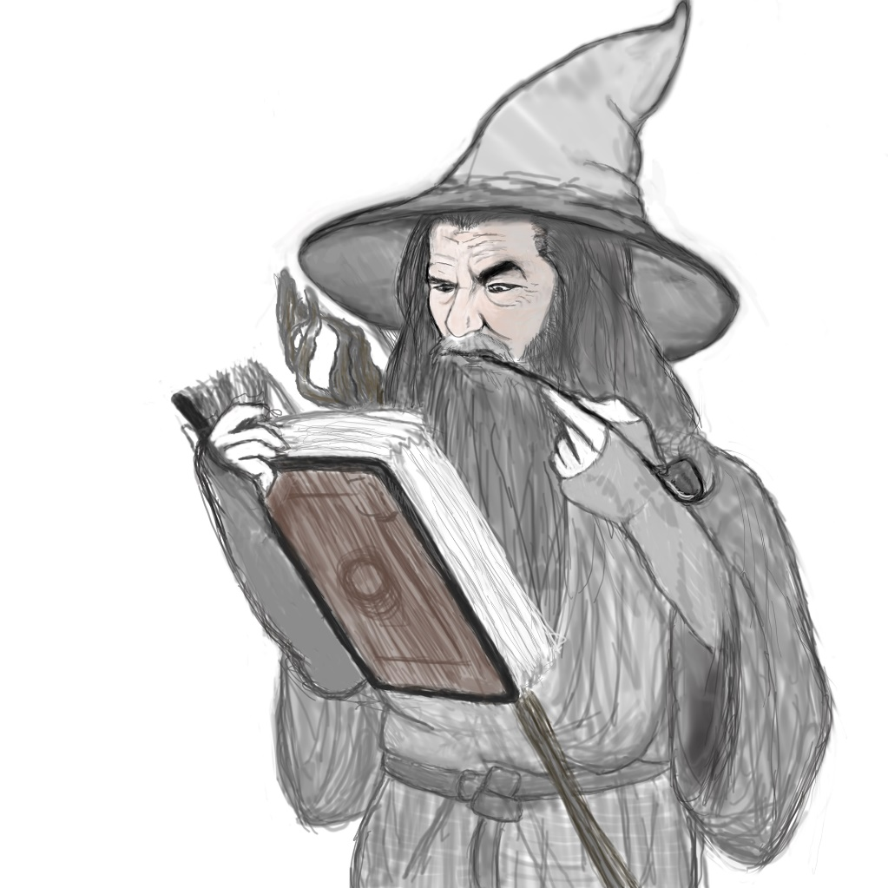

### Zoning

Le zoning représente le visuel global du site, mais de la manière la plus simplifiée possible, avec juste les emplacements pour les éléments.

Voici le zoning de la page d’accueil, les autres sont en annexe 1.1.

|  |  |
| --- | --- |
|  | Tout en haut nous retrouvons le Logo et le header, qui contiendra les différents menus  Ensuite nous retrouvons le nom de la page actuelle, ici Accueil  Après nous avons un petit paragraphe explicatif du concept ainsi qu’une image, un logo illustrant le paragraphe  Et enfin nous avons un autre paragraphe expliquant les règles de manière complètes |

### Wireframe

Le wireframe montre également les éléments du site, mais en plus détaillé que le Zoning, les menus sont visibles, les boutons aussi, mais il manque encore un peu de précision, ce sera le rôle du Mockup que nous verrons juste après.

Ici je montre le wireframe de l’écran de question, les autres seront disponibles en annexe 1.2

|  |  |
| --- | --- |
|  | En haut nous retrouvons le header de tout à l’heure, mais cette fois les menus sont visibles  Ensuite nous retrouvons le cadre du quiz avec le niveau de difficulté ainsi que les questions/réponses  Après nous avons également deux boutons, l’un pour les règles/l’aide et l’autre pour les paramètres  Et enfin nous avons le footer en bas |

### Mockup

Le mockup, quant à lui, comme expliqué brièvement plus haut, correspond au visuel le plus détaillé que l’on puisse avoir, il doit correspondre quasiment à l’identique au visuel final du site ou de l’application. Les éléments présents dans le wireframe sont complétés de sorte qu’ils aient leur aspect final et les couleurs font leurs apparitions.

Voici le mockup de l’écran de choix de difficulté du quiz :

|  |  |
| --- | --- |
|  | En haut, on retrouve le header de tout à l’heure, avec la police Ringbearer cette fois ainsi que le logo du site  Ensuite nous retrouvons le cadre du quiz avec le choix de la difficulté en couleur  Après nous retrouvons également nos deux boutons aide et paramètres  Et enfin le footer est toujours la lui aussi |

A noter aussi qu’un fond est apparu, il s’agit d’une carte de la Terre du Milieu assombrie pour faire un côté « parchemin » et pour que le fond n’attire pas trop l’attention

# Conception

## MCD – Modèle Conceptuel de Données

Le MCD est un est une représentation abstraite et visuelle des concepts et des relations qui existent dans un système d'information. Il vise à décrire la structure logique des données sans se préoccuper des détails techniques de leur implémentation. Les éléments clés du MCD comprennent les entités (les rectangles), les associations entre ces entités (ellipses bleues), les héritages (triangles verts), et les contraintes (ronds verts) qui régissent ces relations.

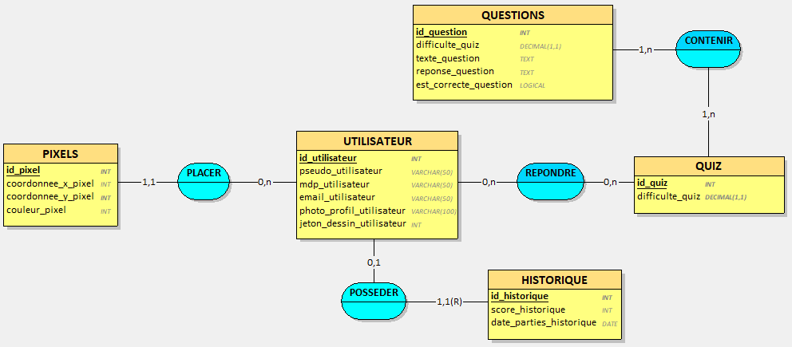Le MCD est souvent utilisé dans le processus de conception de bases de données pour fournir une vision claire et compréhensible des données et de leurs relations avant de passer à la phase de conception physique de la base de données.

Dans mon projet, je possède 5 entités : Pixels, Utilisateur, Historique, Quiz et Questions

Chaque entité possède une **clé primaire**, il s’agit de son id, toujours placé en première position au sein de l’entité, exemple avec l’entité QUIZ qui possède **id_quiz**

## MLD – Modèle Logique de Données

## Arborescence

## Outils Techniques Utilisés

## Fonctionnalités

## Ecran

## Code

# Conclusion

# Annexes